Рекомендации по организации общеобразовательной деятельности для родителей воспитанников старшей логопедической группы №4 МАДОУ «Детский сад № 104».
Время каждой деятельности: 25 минут.
Перерыв между деятельностью: 10 минут.

Понедельник
Ознакомление с окружающим миром
Тема: «Мой город-Саранск»
Рекомендации:
- Познакомьте с историей возникновения города и основными достопримечательностями.
- Рассмотрите иллюстрации города Саранск.
- Побеседуйте на тему: «Как мы бережём свой город» и «За что я люблю свой город».
- Расскажите ребенку о знаменитых людях Мордовии.
- Ушаков Федор Федорович-русский флотоводец, командующий Черноморским флотом. Не потерял ни одного корабля (24.02.1745-14.10.1817 г.г).
- С. Д. Эрзя (Нефедов). Российский и советский художник, скульптор (08.11.1876-24.11.1959 г.г).
- Девятаев Михаил Петрович-лётчик-истребитель, герой СССР. Совершил побег из плена на угнанном бомбардировщике (08.07.1917-24.11.2002 г.г).
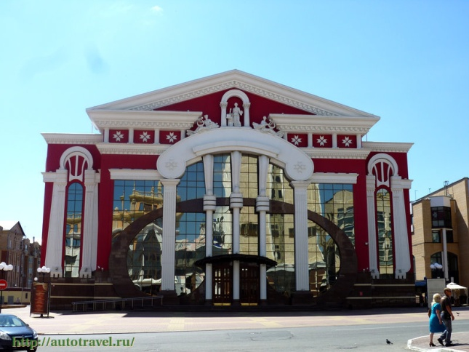
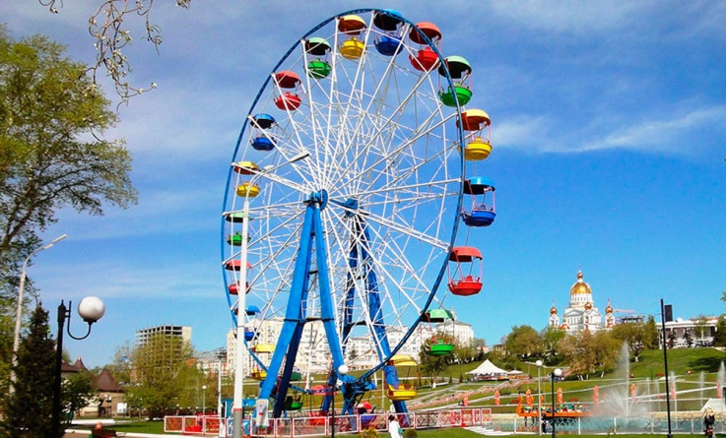
Поиграйте в игру «Назови место» по иллюстрациям г. Саранск.

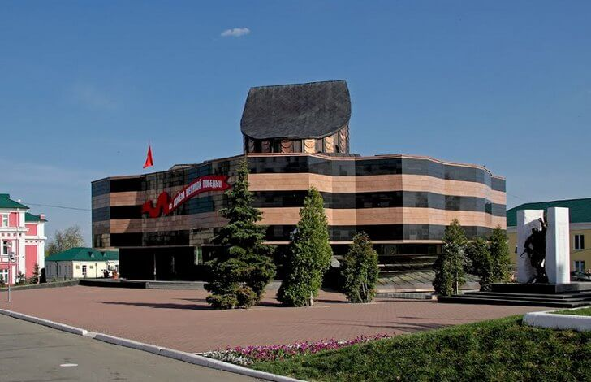
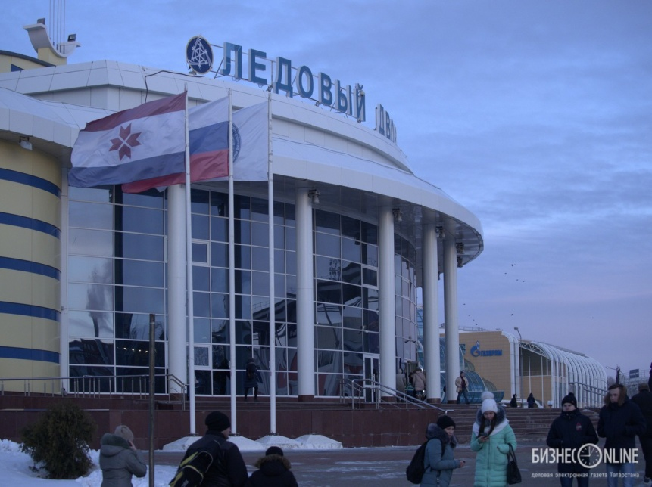
8. Выучите домашний адрес.

9. Послушайте песни о г. Саранск.
10. Чтение мордовских сказок. http://hobbitaniya.ru/mordov/mordov.php
2. Музыка
1. Музыкально-ритмические движение: «Упражнение с мячом»,
муз. Т. Ломовой;
Способствуйте развитию ловкости, координации движений, мышечной силы и гибкости при передачи мяча друг другу.
https://hotplayer.ru/?s=т.%20ломова
2. Прослушайте произведение «Мотылек», муз. С. Майкапара;
Учите ребенка слушать инструментальную пьесу, обращать внимание на художественный образ.
https://audio-vk4.ru/?mp3=Майкапар+Мотылек
3. Спойте песенку - попевку «Колыбельная», муз. Е. Тиличеевой, сл. Н. Найденовой, и «Птичий дом», муз. Д. Кабалевского.
Учите детей петь протяжно, воспринимать спокойный, напевный характер песни, побуждайте к подпеванию.
https://ru357.iplayer.info/q/колыбельная+е+тиличеевой/
https://mp3spy.ru/music/птичий+дом+муз+кабалевского/
4. Поиграйте с ребёнком в игру «Ступеньки». Постарайтесь определить положение игрушки "внизу" - "наверху".
https://nsportal.ru/detskiy-sad/muzykalno-ritmicheskoe-zanyatie/2019/10/31/muzykalno-didakticheskie-igry-dlya-starshey
5. Потанцуйте танец «Русская пляска», рус. нар. мелодия («Во саду ли, в огороде»);
Научите ребёнка воспринимать веселый, плясовой характер мелодии, легко бегать, выполнять несложные танцевальные движения.
https://lalamus.net/music/Русская+пляска%2C++рус.+нар.+мелодия+%28Во+саду+ли%2C+в+огороде%29
Рисование
«Моя семья»
Необходимые материалы: Альбомные листы разных размеров, карандаши цветные, карандаши простые, фломастеры, краски и другой изобразительный материал, непроливайки, кисти, салфетки.
Рекомендации к проведению:
- Продолжайте знакомить детей с малой Родиной.
- Расширяйте представления детей о родном городе Саранске.

Вторник
Ф Э М П
Рекомендации:
Придумайте и решите задачи на сложение и вычитание в пределах 10.

Поиграйте в игру «Один – много».
1 дом – 2 дома – 5 домов
1 улица – 2 улицы – 5 улиц
1 этаж - …
1 подъезд - …
Поиграйте в игру «Наоборот».
Дом большой – дом маленький
Дом высокий – дом низкий
Улица длинная – улица короткая.
Порисуйте по точкам.
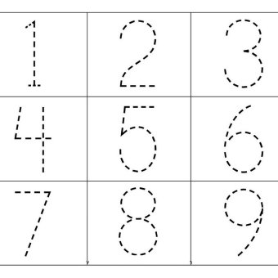

2. Физкультура
Выполните предложенные упражнения и поиграйте с ребенком.
https://www.youtube.com/watch?v=HnczQTy-030

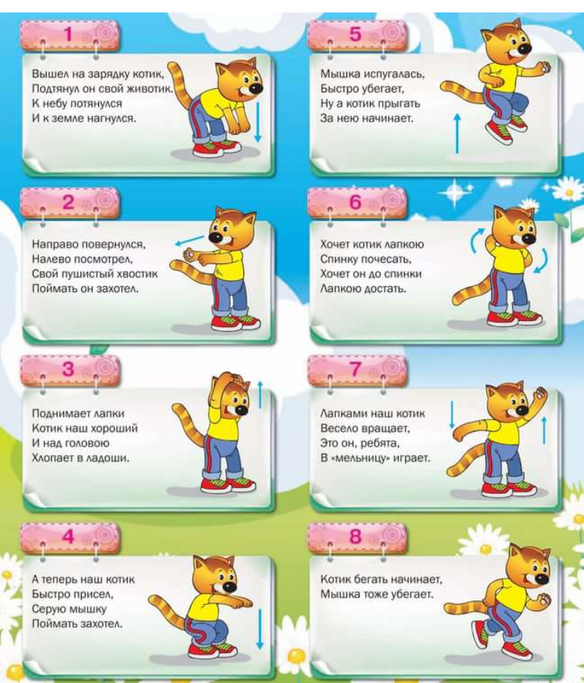

Среда
Лепка
«Разные рыбки»
Необходимые материалы: Пластилин, доски для лепки, стеки, игрушечные рыбки.
Рекомендации к проведении: Закрепите знание приемов изготовления предметов овальной формы (раскатывание прямыми движениями ладоней, лепка пальцами). Закрепите приемы оттягивания, сплющивания при передаче характерных особенностей рыбки; учить обозначать стекой чешуйки, покрывающие тело рыбки.

Музыка
1. Музыкально-ритмические движение: «Упражнение с мячом»,
муз. Т. Ломовой;
Способствуйте развитию ловкости, координации движений, мышечной силы и гибкости при передачи мяча друг другу.
https://hotplayer.ru/?s=т.%20ломова
2. Прослушайте произведение «Мотылек», муз. С. Майкапара;
Учите ребенка слушать инструментальную пьесу, обращать внимание на художественный образ.
https://audio-vk4.ru/?mp3=Майкапар+Мотылек
3. Спойте песенку - попевку «Колыбельная», муз. Е. Тиличеевой, сл. Н. Найденовой, и «Птичий дом», муз. Д. Кабалевского.
Учите детей петь протяжно, воспринимать спокойный, напевный характер песни, побуждайте к подпеванию.
https://ru357.iplayer.info/q/колыбельная+е+тиличеевой/
https://mp3spy.ru/music/птичий+дом+муз+кабалевского/
4. Поиграйте с ребёнком в игру «Ступеньки». Постарайтесь определить положение игрушки "внизу" - "наверху".
https://nsportal.ru/detskiy-sad/muzykalno-ritmicheskoe-zanyatie/2019/10/31/muzykalno-didakticheskie-igry-dlya-starshey
5. Потанцуйте танец «Русская пляска», рус. нар. мелодия («Во саду ли, в огороде»);
Научите ребёнка воспринимать веселый, плясовой характер мелодии, легко бегать, выполнять несложные танцевальные движения.
https://lalamus.net/music/Русская+пляска%2C++рус.+нар.+мелодия+%28Во+саду+ли%2C+в+огороде%29

Четверг
Ф Э М П
Рекомендации:
Закрепите названия дней недели.
Поиграйте в игру «Кто соседи»
Понедельник (Воскресенье, Вторник).
Вторник (Понедельник, Среда).
Рисование по точкам.
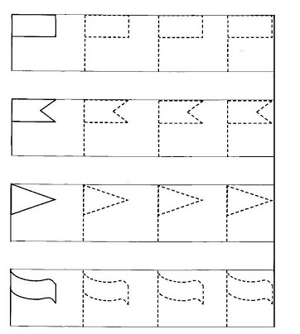

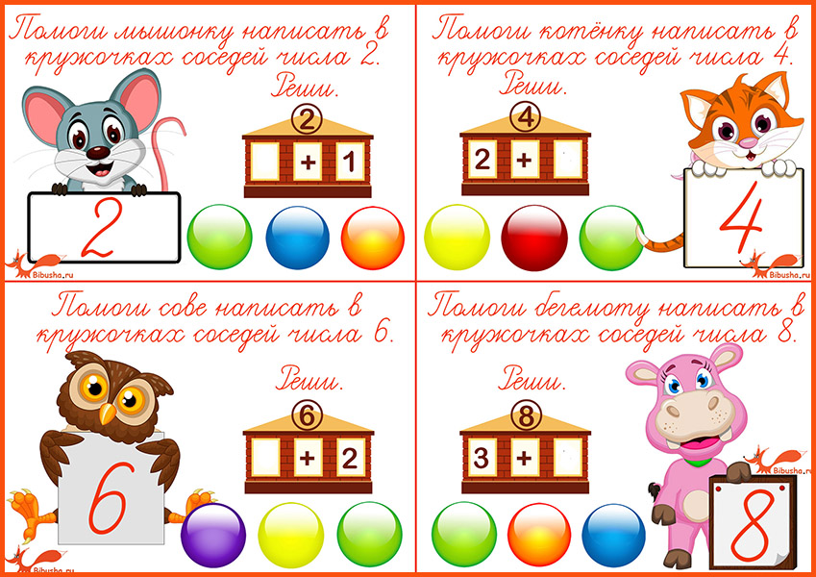
Поиграйте в игру «Назови соседей числа»

Пятница
1.Рисование
Тема: «Улицы родного города».
Рекомендации: нарисуйте с ребенком улицу родного города.
2. Физкультура
Выполните предложенные упражнения и поиграйте с ребенком.
https://www.youtube.com/watch?v=HnczQTy-030

